Mise en situation
On cherche à mettre en œuvre un anneau 24LEDs (connectique type Grove). Un passage obligé est d'assimiler la manière dont ce module lumineux peut être commandé.
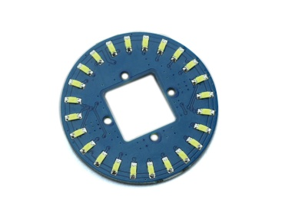
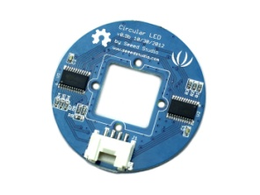
Anneau de 24 LEDs, coté TOP coté BOTTOM
Connectique Grove

2 drivers MY9221
LED CMS

- A partir de la rubrique « Features » de la documentation du driver de LEDs MY9221, relever les caractéristiques permettant de répondre aux deux points suivants :
  - la tension d'alimentation de l'anneau est-elle compatible avec celle de la carte de test PICDEM18 ?
  - Quel est le taux de transfert minimal des données vers l'anneau ? La vitesse de travail du µC implanté sur la carte de test peut-elle le garantir ?
- Quelles sont les utilisations données en exemple par le fabricant du MY9221.
- Indiquer combien de LEDs peut piloter un driver MY921 et de ce fait justifier le nombre de drivers implanté sur l'anneau.
- L'interfaçage série avec l'anneau est conditionné par ce qu'impose le driver MY9221. Traduire l'extrait de documentation ci-dessous décrivant le processus de transfert des données et expliquer ce dernier.
- Pourquoi peut-on parler de transmission synchrone ?
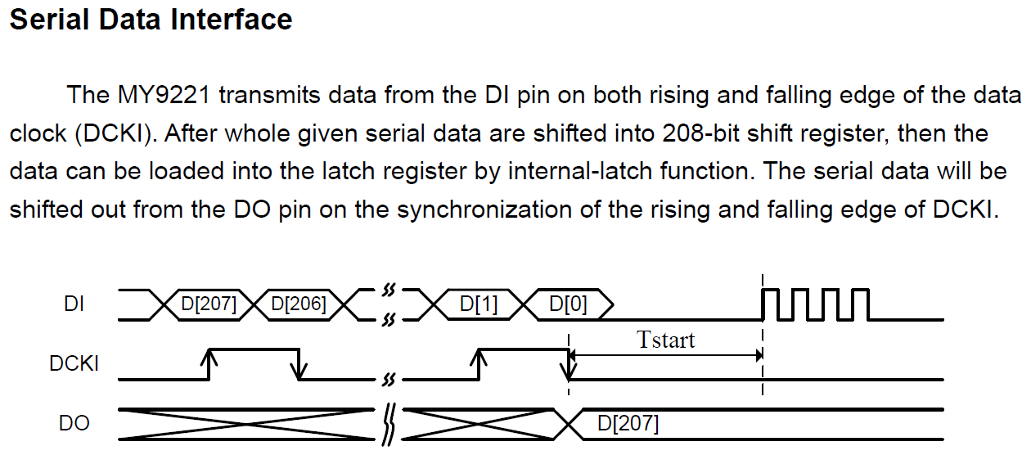
- Pour la commande de 12 LEDs (soit un ½ anneau), combien de bits de données doivent être transmis ?
- A quoi correspondent-ils ?
- En déduire le nombre de bits devant être transmis à l'anneau 24 LEDs pour le commander dans son ensemble.

- Une fois le transfert des données effectué, celles-ci doivent être ''latchées'' (mémorisées) pour être effectivement traduites en commande des LEDs. Retrouver dans la documentation du driver la procédure effectuant cette mémorisation et l'expliquer.
- En considérant disposer d'un signal d'horloge DCKI d'une fréquence de 500kHz, calculer le temps de retard entre le début d'envoi des données au driver et l'affichage LED correspondant.

Mise en place des essais
La mise en œuvre d'un nouvel équipement communicant (ici l'anneau à LEDs) exige des essais. Cela aboutit en général à la recette d'un driver logiciel (ou pilote ou librairie). Il s'agit ici d'effectuer différents tests de ce driver développé sur la plate-forme logicielle utilisée en STS SN-EC.
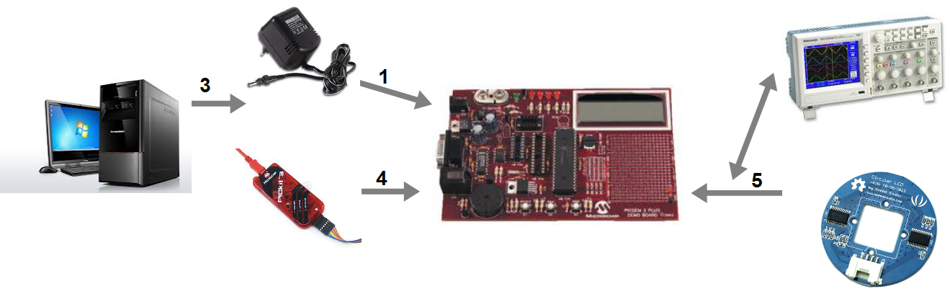
- Suivre les premiers éléments de préparation aux essais suivants :
- alimenter une carte PICDEM18 équipée d'un µC PIC18F8722 à l'aide d'un adaptateur secteur
- lancer l'environnement MPLABX sur le PC
- créer un projet Test_Anneau en suivant la procédure décrite dans le tutoriel MPLABX disponible sur Moodle.
- raccorder un programmateur pickit3 entre le PC et la carte PICDEM18.
- effectuer la procédure d'importation du fichier anneau1_V2.hex et programmer le µC (voir tutoriel MPLABX)
- raccorder un oscilloscope (sonde A visualisant la ligne RC5, sonde B visualisant la ligne RC3)
- Observer les signaux RC3 et RC5 à l'oscilloscope en effectuant les réglages optimum. Quel est le signal destiné à servir d'horloge pour la commande de l'anneau à LEDs ? Donner le taux de transfert des bits. Ce taux est-il acceptable ?
- Proposer le schéma de raccordement de l'anneau à LEDs sur la carte PICDEM18 et compléter le tableau ci-dessous :
Connectique Grove | Signal Anneau LED | Signal PICDEM2+
rouge | +5V | +5V
noir | GND | GND
blanc
jaune
- Après avoir mis hors tension la carte PICDEM18, raccorder l'anneau LED à celle-ci en respectant l'ordre des lignes du tableau et en évitant tout court-circuit.
Faire vérifier par un professeur
Note : s'équiper des cordons et de la connectique nécessaires.
- Effectuer la procédure d'importation du fichier anneau2_V2.hex et programmer le µC. Décrire le comportement lumineux de l'anneau LED.
- Capturer les signaux DI et DCKI et indiquer le temps de transfert complet (mémorisation incluse) d'un motif lumineux.
- Effectuer les captures des signaux DI et DCKI pour les deux motifs (allumé et éteint) de l'anneau LED et commenter les allures de trames obtenues en utilisant les possibilités de zoom de l'oscilloscope.
- Par une capture appropriée, contrôler que la séquence de mémorisation des données (''Latch'') est conforme à celle donnée dans la documentation du driver MY9221.
- Effectuer la procédure d'importation du fichier anneau3_V2.hex et programmer le µC. Décrire le comportement lumineux de l'anneau LED.
- Effectuer les captures des signaux DI et DCKI permettant de justifier le comportement de l'anneau LED.
- Effectuer la procédure d'importation du fichier anneau4_V2.hex et programmer le µC. Quelle modification peut-on constater par rapport aux essais précédents ?
- Effectuer les captures des signaux DI et DCKI permettant de justifier le niveau de luminosité de l'anneau de LED.
- Relever les mots binaires de commande en puissance d'allumage du 17) et du 18).
- Justifier la puissance maximale à partir d' une commande de DI non constamment à 1 pendant les fronts.

